Clementia van Gleiberg

Gravin Clementia van Gleiberg wordt slechts éénmaal gezamenlijk vermeld met haar (tweede) echtgenote, nl. in 1129, wanneer zij, vertegenwoordigd door haar echtgenoot graaf Gerard van Gelre, goederen opdraagt aan God en de heilige maagd.
In veel publicaties staats zij vermeld als moeder van Gerard van Gelre, geb. ca. 1098.
Henk Verdonk (in zijn brochure 14, Graaf Gerard "de Lange" van Gelre en zijn vrouw Clementia van Gleiberg, Lelystad 2001) betwijfelt echter ten zeerste of Clementia wel kinderen bij Gerard I van Gelre had. De allereerste vermelding van hun huwelijk dateert uit 1129, hetgeen een eerder huwelijk niet in de weg hoeft te staan. Uit niets blijkt echter dat Gerard II van Gelre een zoon zou kunnen zijn uit vaders tweede huwelijk met Clementia.
Clementia was Gerard's tweede vrouw, want dochter Yolanda (1089/90-1165/7) kan nooit uit diens huwelijk met Clementia stammen. Yolanda huwde in of kort vóór 1107 Boudewijn III van Henegouwen. Hun zoon Boudewijn IV (1109-1171) trouwde ca. 1125 met Adelheid van Namen. Adelheid was een dochter van Ermesinde van Luxemburg uit diens 2e huwelijk met Godfried van Namen. Ermesinde was de dochter van Clementia van Gleiberg (ca. 1058-1140/1) bij graaf Koenraad van Luxemburg (ca. 1040-1084). De kleindochter van Clementia huwde dus met de kleinzoon van Gerard I de Lange. Dat is veel te dicht aan elkaar verwant indien er sprake was van een gemeenschappelijke grootmoeder. Derhalve was Gerard I van Gelre meermalen gehuwd. Waarschijnlijk de eerste keer met een [Sophia]. De afstamming van diens eerdere/eerste vrouw [Sophia] blijft vooralsnog onbekend.
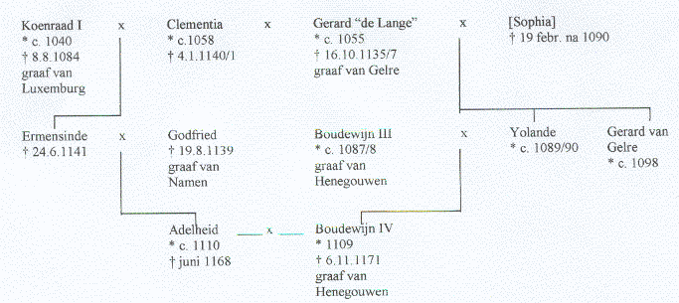
Dat graaf Hendrik van Gelre en Zutphen met een Agnes van Arnstein was gehuwd heeft Verdonk al in diens brochure 9, Dirk, bisschop van Münster (1118-1127) en de graven van Zutphen (Lelystad 1995), ontkracht. Veeleer ligt het voor de hand dat graaf Hendrik van Gelre en Zutphen's moederlijke grootmoeder Judith, die met graaf Otto "de Rijke" van Zutphen huwde, een Van Arnstein was.
Henk Verdonk heeft door middel van zijn afzonderlijke studies al aardig wat nieuwe en vergeten details over o.a. de graven van Gelre en Zutphen (weer) ontsloten en heeft daarmee ook tal van in de loop der jaren gegroeide historische aannames weerlegd. Zijn brochures zijn naast uiterst informatief ook fundamenten voor nieuw onderzoek.
Tot nu toe zijn van Henk Verdonk diens volgende brochures verschenen:
- Gerard van Gelre en zijn overlijdensdatum in het Necrologium van Wassenberg (1986).
- De overlijdensdatum van Yolanda van Gelre, gravin van Henegouwen, in het Martyrologium Usardi te Kamerijk, alsmede enkele andere opmerkelijke aantekeningen (1986).
- Enkele necrologische aantekeningen met betrekking tot de graven van Gelre en de graven van Zutphen (1987).
- Gerard van Gelre en zijn overlijdensdatum in het Necrologium van Wassenberg (vervolg) (1987).
- Gerard van Wassenberg en zijn ävunculus"Gozewijn van Heinsberg (1988).
- De familie-inschrijving van Wichman van Elten in het Gedenkboek van Reichenau (1990).
- De oorsprong der graven van Gelre (1992).
- De graven van Gelre en de Zutphense erfenis (1994).
- Dirk, bisschop van Münster (1118-1127) en de graven van Zutphen (1995).
- Ermentrud, een Utrechtse gravin? (1996).
- Stammen de heren van Herlaer af van de graven van Loon? (1998).
- Alverade van Kuyc (1108-1131) en haar verwantschap (1999).
- De oudste generaties van de graven van Kleef (2000).
- Graaf Gerard "de Lange"van Gelre en zijn vrouw Clementia van Gleiberg (2001).

